ОСНОВНАЯ ЦЕЛЬ РАБОТЫ –
решение тех проблем, которые затрудняют процесс социального и личностного функционирования человека.

ИСПОЛЬЗУЕМЫЕ ТЕХНОЛОГИИ:

Социальная диагностика – выявление и изучение причинно-следственных связей и взаимоотношений, порождающих комплекс социальных проблем различного уровня.
Социальная профилактика – целенаправленная деятельность по предотвращению возможных социальных, психолого-педагогических, правовых и других проблем и достижению желаемого результата.
Социальная коррекция – специальные приемы и мероприятия, направленные на преодоление, ослабление или исправление недостатков развития человека, вызванных социальными условиями.
Социальная терапия – определенная форма вмешательства в мир получателя услуг, метод «лечения», влияющий на психические и соматические функции организма.
Социальная реабилитация – комплекс мер, направленных на восстановление свойств и возможностей человека, восстановление утраченных функций, восстановление социальной активности.
Социальная адаптация – комплекс мер, направленных на процесс активного приспособления человека к условиям социальной среды, вид взаимодействия личности с социальной средой.

Социальное консультирование – метод, обеспечивающий получателя услуг практическими советами и помощью. При этом сам консультант не отвечает за её решение, но помогает тем, кто несёт такую ответственность.
Социальная помощь – периодические или регулярные мероприятия, способствующие устранению или уменьшению социальной недостаточности, в том числе оказание социально-бытовой помощи на дому гражданам, нуждающимся в социальном обслуживании.
Социальный патронаж – индивидуальная деятельность специалиста, благодаря которой получатель услуг получает конкретную помощь и поддержку, призванные мобилизовывать и повышать его адаптационные возможности.
Посредничество (социальное сопровождение) – осуществляется тогда, когда специалист не может предложить пути и средства разрешения проблем получателя услуг самостоятельно или в своем учреждении. Он рекомендует и содействует приему клиента в соответствующем учреждении, организации или специалистом, который может их разрешить.

Миссия центра "Пенаты" состоит в том, что обслуживая людей, помогаем им измениться, развиться или сохранить себя.
ЭТАПЫ РАБОТЫ С ПОЛУЧАТЕЛЕМ СОЦИАЛЬНЫХ УСЛУГ:
1. Знакомство специалиста с проблемой, приглашение клиента к сотрудничеству.
Подготовка к последующей деятельности по решению возникшей проблемы.

2. Оценка проблемы, её значимости для клиента и места, которое она занимает в его жизни.
Сбор необходимых для последующей работы сведений о клиенте и его окружении.

3. Планирование последующей деятельности и принятие взаимных обязательств.
Получатель услуг и специалист рассматривают и выбирают возможные пути и способы решения проблемы, определяют ответственность каждой из сторон за последующие действия и составляют план совместной деятельности, перечень услуг.

4. Реализация социальной технологии.
Получатель услуг и специалист по мере возможности выполняют взятые на предыдущем этапе обязательства, т.е., осуществляется процесс воздействия и осуществления социальных изменений.

5. Оценка полученных результатов и завершение работы.
Анализ результативности совместной деятельности, при необходимости, внесение соответствующих корректив в этот процесс и составление рекомендаций для последующей жизнедеятельности клиента.

В центре внимания:

- граждане пожилого возраста;
- инвалиды и семьи с детьми с ОВЗ;
- граждане в трудной жизненной ситуации;
- семьи и дети в социально-опасном положении;
- дезадаптированные граждане.

ОЗДОРОВИТЕЛЬНЫЕ ПРОГРАММЫ

- ЛФК, массаж, магнитотерапия;
- кислородный коктейль, фитобочка;
- инфракрасная кабина, аппарат Агашина;
- консультации психолога, юриста;
- развлекательные программы и экскурсии;
- творчество, общение, новые знания;
- 2-х разовое питание
РЕЗУЛЬТАТ: бодрость духа и новые возможности
36-69-46 – отделение социальной реабилитации

СОЦИАЛЬНОЕ ОБСЛУЖИВАНИЕ
НА ДОМУ
- обеспечение граждан продуктами питания, промышленными товарами, лекарствами;
- организация питания; уборка квартиры;
- содействие в предоставлении медицинской помощи;
- предоставление услуг сиделки
РЕЗУЛЬТАТ: поддержка, активизация внутренних ресурсов и самостоятельности
32-48-55 – отделения социального обслуживания на дому;
36-97-84 – отделения сиделок

"ПЕНАТЫ" В ПОМОЩЬ
СЕМЬЕ И ДЕТЯМ

- социально-психологическая диагностика, коррекция, консультирование;
- реабилитационная работа с детьми-инвалидами и с детьми, имеющими проблемы в здоровье;
- помощь в трудной жизненной ситуации;
- профилактика безнадзорности и семейного неблагополучия;
- услуги парикмахера, массажиста, специалиста по ЛФК на дому;
- организация досуга, проведение мероприятий
РЕЗУЛЬТАТ:
своевременная помощь, формирование здорового и активного образа жизни
32-48-85 – отделение профилактики безнадзорности и семейного неблагополучия
32-49-45 - отделение срочного социального обслуживания и организационного обеспечения
32-40-23, 36-69-46 - отделение социальной реабилитации

ИНФОРМАЦИЮ О ЦЕНТРЕ МОЖНО НАЙТИ НА САЙТАХ:
http://penatyomsk.ru
группы ВКОНТАКТЕ:
- ПЕНАТЫ: Социальный перекресток, Омск
- РАЗГОВОР ПО ДУШАМ

Бюджетное учреждение Омской области
"Комплексный центр социального
обслуживания населения "Пенаты"
Центрального административного округа"

КАК ПОМОЧЬ
ЧЕЛОВЕКУ ИЗМЕНИТЬСЯ:
ТЕХНОЛОГИИ СОЦИАЛЬНОЙ РАБОТЫ

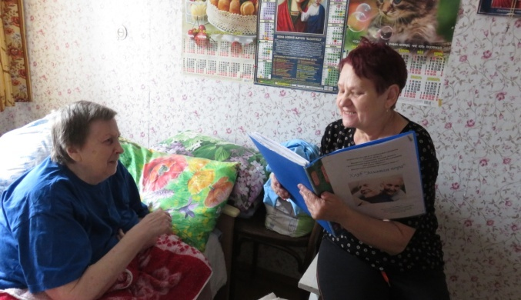

"ПЕНАТЫ" ВСЕГДА РЯДОМ!

Омск-2019

